1.JWT+OAuth2 以API网关做中间机构
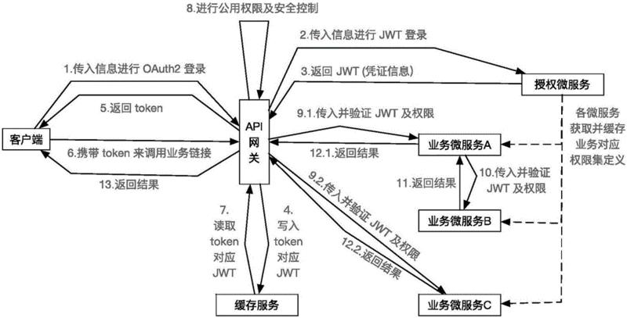
- 服务间 鉴权 黑白名单 鉴权规则

- 基于区块链的微服务调用

区块链存储 微服务，以及注册信息

一种基于区块链的流式微服务可信加载与验证方法，具体为：首先服务提供方在区块链网络提交注册申请，获得用户注册证书生成的Token，并发送给用户；区块链网络验证Token的有效性，将有效Token上传至区块链网络；服务提供方将微服务与微服务关系图存入区块链网络；用户向区块链网络请求微服务，区块链网络基于图搜索算法遍历微服务关系图中的元数据，向用户返回其指定服务提供方的地址；最后用户通过HTTP协议向指定服务提供方请求微服务，区块链网络验证用户请求微服务的合理性，并向用户发送响应信息。解决了现有技术中存在的网络服务计算模型在复杂IoT应用场景下的网络安全风险问题。
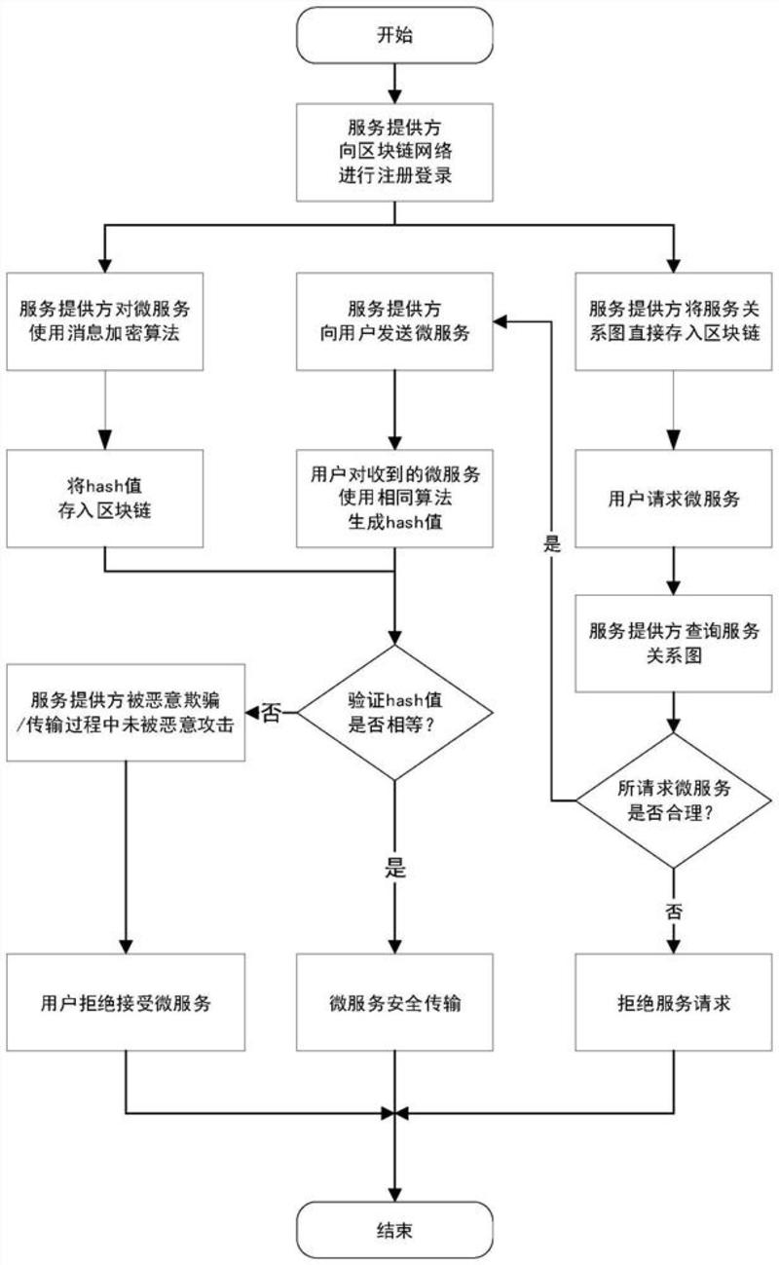
4.
本申请涉及一种依赖关系拓扑图的绘制方法和装置，其中，该方法包括：从多个微服务的微服务代码文件中获取多个微服务之间的目标服务依赖关系，其中，目标服务依赖关系包括在目标集群目标命名空间下的服务依赖关系和在不同集群不同命名空间下的服务依赖关系；从目标服务依赖关系中获取具有对应关系的集群和微服务，具有对应关系的命名空间和微服务，以及具有对应关系的依赖服务和被依赖服务；根据具有对应关系的集群和微服务，具有对应关系的命名空间和微服务，以及具有对应关系的依赖服务和被依赖服务绘制多个微服务对应的依赖关系拓扑图。本申请解决了相关技术中微服务间依赖关系拓扑图的绘制灵活性较低的技术问题。

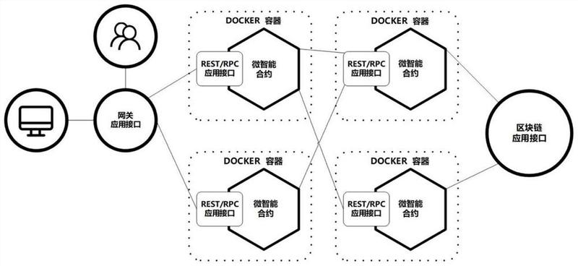

本发明提供了一种建立智能合约微服务化的方法，包括：步骤一，设计智能合约微服务的基础容器：(1)使用docker实现单一合约微服务的执行容器；(2)上层使用kubernetes对合约进行管理整体管理；步骤二，设计智能合约微服务间的通信方式，使用远程过程调用的方法或者基于RESTFUL接口规范的方法；步骤三，设计整体智能合约微服务的运行方式：1)用户的请求被微服务的特定网关所获取并进行解析处理；(2)网关检查单一合约以及组合合约重新封装为特定合约服务消息，设定服务访问序列；(3)请求消息完成单一合约的业务逻辑，并对各容器数据更新；(4)最终处理结果返回给网关，随后交付给用户；(5)请求整个处理流程通过区块链接口存入到区块链中。

